中南大学考试试卷2015级
一、填空题（每小题3分，共15分）
1、设为3维列向量，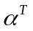是的转置，若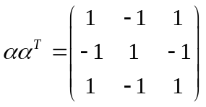，则
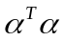= ．
2、设向量组线性无关，则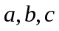必满足关系式 ．
3、设3阶矩阵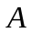的特征值为1，2，2，则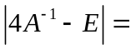 .
4、若方阵满足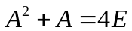,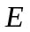为单位矩阵，则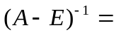 .
5、已知实二次型，经正交变换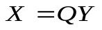可化为标准形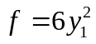，则 .

二、选择题（每小题3分，共15分）
1、设方阵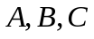满足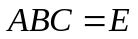,为单位矩阵，则必有（ ）.
（A）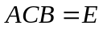 （B）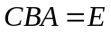 （C）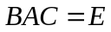（D）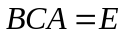
2、设阶（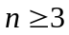）矩阵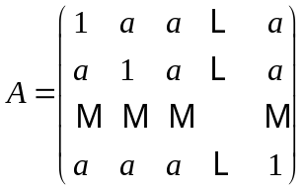，其中对角线上元素都是1，其余位置元素都是，若矩阵的秩为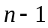，则必为（ ）.
（A）1 （B）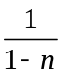 （C）-1 （D）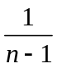

3、设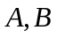都是可逆矩阵，且与相似，则下列结论错误的是（ ）.
（A）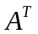与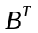相似 （B）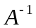与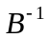相似
（C）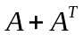与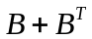相似 （D）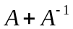与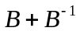相似
4、设有齐次线性方程组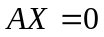和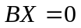，其中均为矩阵，现有四个命题：（1）若的解均是的解，则秩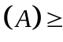秩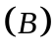；
（2）若秩秩，则的解均是的解；
（3）若与同解，则秩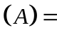秩；
（4）若秩秩，则与同解.
以上命题中正确的是（ ）.
（A）（1）（2） （B）（1）（3） （C）（2）（4） （D）（3）（4）
5、设都是阶正定矩阵，则必是（ ）.
（A）实对称矩阵 （B）正定矩阵 （C）可逆矩阵 （D）正交矩阵

三（本题满分10分）
计算阶行列式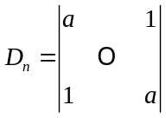，其中对角线上元素都是，未写出的元素都是0.
四（本题满分12分）
设矩阵满足 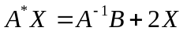,
其中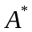是的伴随矩阵，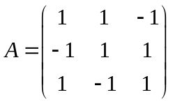，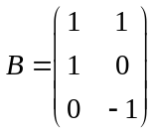，求矩阵.
五（本题满分12分）
已知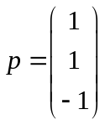是矩阵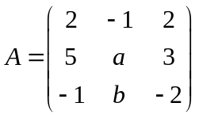的一个特征向量，
- （6分）求参数及特征向量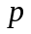所对应的特征值；
- （6分）问能不能对角化？并说明理由.

六（本题满分10分）
设矩阵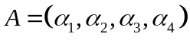，其中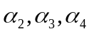线性无关，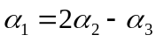，向量
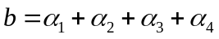，求方程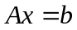的通解.

七（本题满分12分）
设矩阵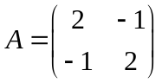,求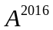.

八（本题满分14分）
设向量组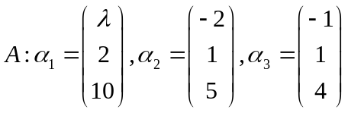及向量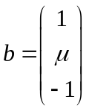，问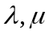为何值时（说明理由）
- （4分）向量能由向量组线性表示，且表示式唯一；
- （4分）向量不能由向量组线性表示；
- （6分）向量能由向量组线性表示，且表示式不唯一，并求出
一般表示式.

参考答案
一、填空题（每小题3分，共15分）
1、3； 2、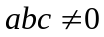； 3、3； 4、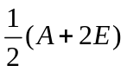； 5、2.
二、选择题（每小题3分，共15分） DBCBC
三（本题满分10分）
解 （解法一）：化为上三角形行列式
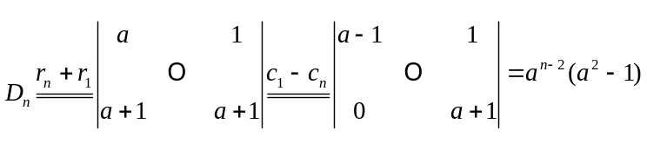.
（解法二）：按第二行展开
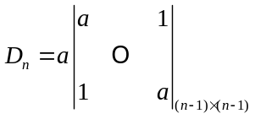，即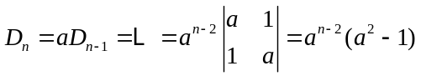.
四、（本题满分12分）
解 因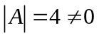，故可逆，且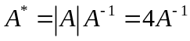,
由 ，，得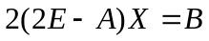,
因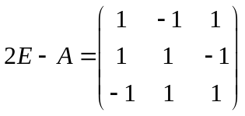可逆，且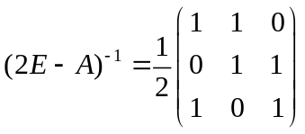，
所以 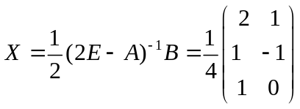.
五（本题满分12分）
解（1）（6分）由题设，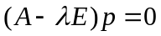，即
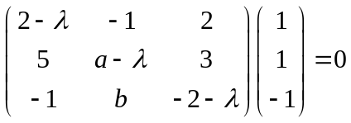 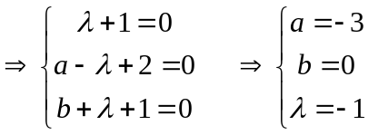.
（2）（6分）不能对角化.理由是：
当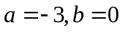时，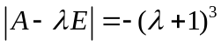,故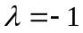是的三重根，
但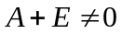,从而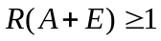,故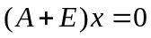没有3个线性无关的解，即对应于三重根，也就没有3个线性无关的特征向量，所以不能对角化.

六、（本题满分10分）
解 因线性无关，故四元方程组的系数矩阵的秩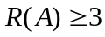，
又 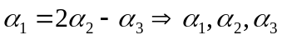线性相关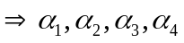线性相关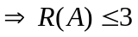，
所以，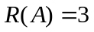，从而对应齐次方程组的基础解系所含向量个数为4-3=1.
是方程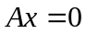的解
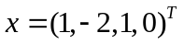是它的基础解系，
又 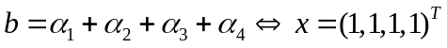是方程的解，
于是的通解为 .

七、（本题满分12分）
解 因为对称阵，故可对角化，即有可逆矩阵及对角阵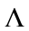，使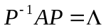,于是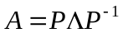，从而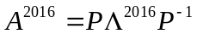.由
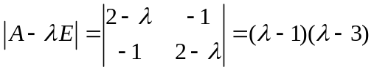，得的特征值为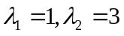，于是
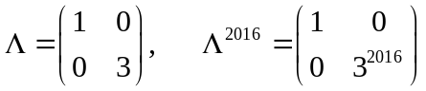，
对应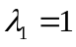，由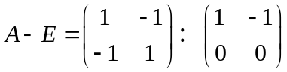，得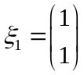，
对应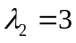，由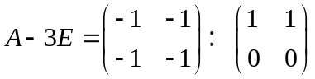，得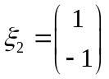，
并有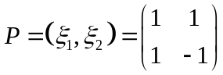，求出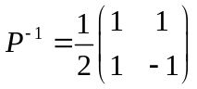，于是
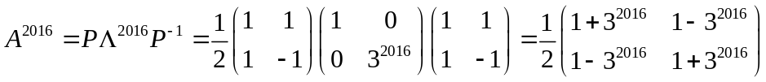.

八、（本题满分14分）
解 记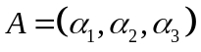 ，方程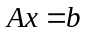有解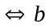可由向量组线性表示.
- （4分）当系数行列式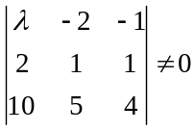，即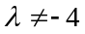时，方程有唯一解，
从而向量能由向量组线性表示，且表示式唯一.
- （4分）当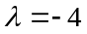时，增广矩阵
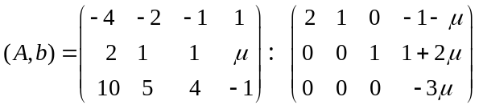，于是当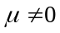时，方程
无解，从而向量不能由向量组线性表示.
- （6分）当，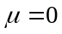时，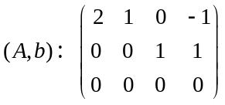，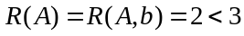，
方程有无穷多解，从而向量能由向量组线性表示，且表示式不唯一.
方程的通解为 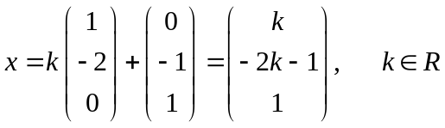,
故向量能由向量组线性表示的一般表示式为


